Tugas 5
Implementasi AI untuk Keuangan – Peringkas Berita Keuangan Harian

Arief Rachman Apriansyah - 0110224166
Grup 3
TEKNIK INFORMATIKA 2024

Sekolah Tinggi Teknologi Terpadu Nurul Fikri
Depok
2026

1. Pendahuluan

1.1 Latar Belakang
Tim investasi perlu memantau banyak berita keuangan setiap pagi untuk memahami arah pasar sebelum bursa dibuka. Membaca satu per satu artikel dari beberapa media memakan waktu dan rawan terlewat. Karena itu dibangun sebuah workflow otomatis di n8n yang mengumpulkan berita terbaru dari CNBC Indonesia dan Detik Finance, mengekstrak isi artikelnya, merangkumnya dengan model AI, lalu mengirimkan ringkasan ke Telegram setiap pukul 07.00 WIB.

1.2 Tujuan
- Memanfaatkan protokol RSS untuk mengumpulkan berita dari beberapa media daring secara otomatis.
- Mengotomasi ekstraksi konten HTML menjadi teks bersih yang siap diproses oleh AI.
- Menghasilkan ringkasan “5 Poin Utama Pergerakan Pasar Hari Ini” dengan LLM dan mengirimkannya sebagai briefing pagi melalui Telegram.

1.3 Alat yang Digunakan
- n8n sebagai platform otomasi workflow.
- RSS Feed CNBC Indonesia (kanal market) dan Detik Finance.
- Google Gemini (melalui node Google Gemini Chat Model) sebagai model bahasa.
- Telegram Bot sebagai saluran pengiriman ringkasan.

2. Gambaran Umum Workflow
Workflow bernama “Peringkas Berita Keuangan Harian” terdiri dari 12 node. Alurnya berjalan dari pemicu terjadwal, pengambilan feed dari dua sumber secara paralel, penggabungan dan pembatasan artikel, pengunduhan serta ekstraksi isi artikel, agregasi menjadi satu konteks, perangkuman oleh AI, hingga pengiriman ke Telegram.
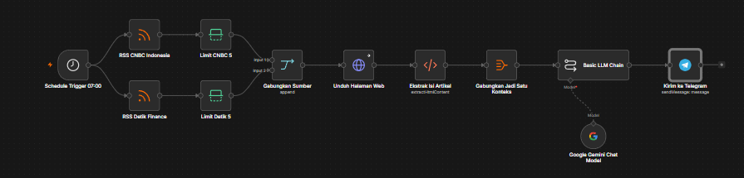
Gambar 1. Tampilan keseluruhan workflow di editor n8n.
Fungsi setiap node dirangkum pada tabel berikut.
No | Node | Fungsi
1 | Schedule Trigger 07:00 | Menjalankan workflow otomatis setiap hari pukul 07.00 (zona waktu Asia/Jakarta).
2 | RSS CNBC Indonesia | Mengambil daftar berita terbaru dari feed market CNBC Indonesia.
3 | RSS Detik Finance | Mengambil daftar berita terbaru dari feed Detik Finance.
4 | Limit CNBC 5 | Membatasi hasil CNBC menjadi 5 artikel teratas.
5 | Limit Detik 5 | Membatasi hasil Detik Finance menjadi 5 artikel teratas.
6 | Gabungkan Sumber | Menggabungkan kedua sumber (mode Append) menjadi 10 artikel.
7 | Unduh Halaman Web | Mengunduh halaman HTML lengkap dari tautan setiap artikel.
8 | Ekstrak Isi Artikel | Mengambil judul dan isi berita saja dari HTML, tanpa elemen web lain.
9 | Gabungkan Jadi Satu Konteks | Menyatukan teks 10 artikel menjadi satu dokumen konteks untuk AI.
10 | Basic LLM Chain | Mengirim konteks dan prompt ke model AI untuk dirangkum menjadi 5 poin.
11 | Google Gemini Chat Model | Model bahasa yang menjalankan perangkuman.
12 | Kirim ke Telegram | Mengirim hasil ringkasan ke Telegram sebagai briefing pagi.

Kesesuaian workflow dengan lima instruksi pada Tugas 5 ditunjukkan pada tabel berikut.
No | Instruksi Tugas 5 | Node yang digunakan | Status
1 | Menarik feed berita terbaru dari CNBC Indonesia / Detik Finance setiap pagi (RSS Read). | Schedule Trigger, RSS CNBC, RSS Detik | Terpenuhi
2 | Mengekstrak konten utama setiap artikel (HTML Extract). | Unduh Halaman Web, Ekstrak Isi Artikel | Terpenuhi
3 | Menggabungkan teks 10 artikel teratas menjadi satu blok teks (Aggregate). | Limit, Gabungkan Sumber, Gabungkan Jadi Satu Konteks | Terpenuhi
4 | Meminta LLM meringkas menjadi “5 Poin Utama Pergerakan Pasar Hari Ini”. | Basic LLM Chain, Google Gemini | Terpenuhi
5 | Mengirim ringkasan ke Telegram sebagai briefing pagi otomatis. | Kirim ke Telegram | Terpenuhi

3. Langkah Implementasi per Node

3.1 Schedule Trigger
Node ini diatur dengan Trigger Interval “Days”, Days Between Triggers 1, Trigger at Hour 7am, dan Trigger at Minute 0, sehingga workflow berjalan setiap hari pukul 07.00. Zona waktu workflow adalah Asia/Jakarta (UTC+07:00), seperti terlihat pada output uji.
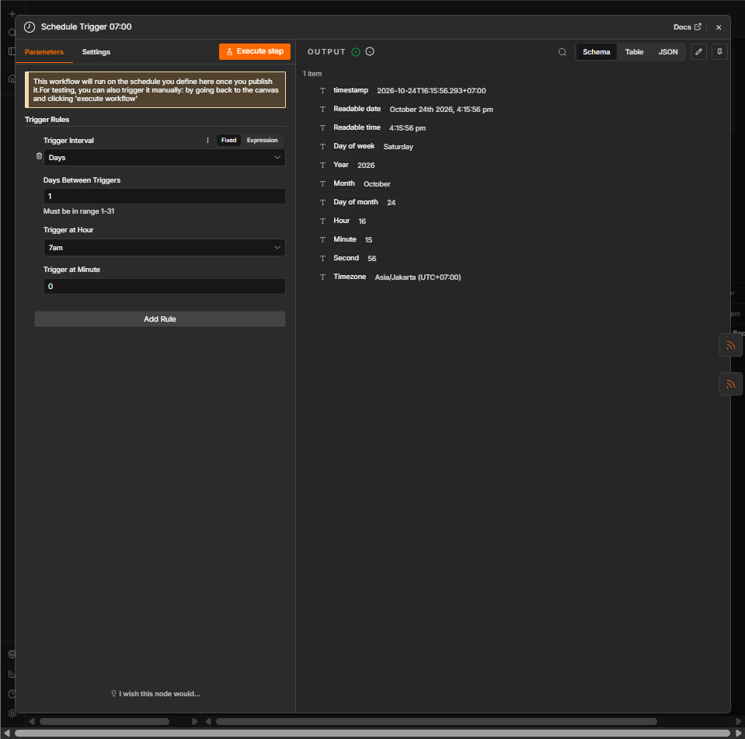
Gambar 2. Konfigurasi Schedule Trigger dan output pengujian.

3.2 RSS CNBC Indonesia dan Limit CNBC 5
Node RSS Read mengambil feed dari https://www.cnbcindonesia.com/market/rss dan menghasilkan 100 item. Setiap item memuat field title, link, pubDate, content, enclosure, guid, dan isoDate. Field link inilah yang dipakai untuk mengunduh isi artikel pada tahap berikutnya.
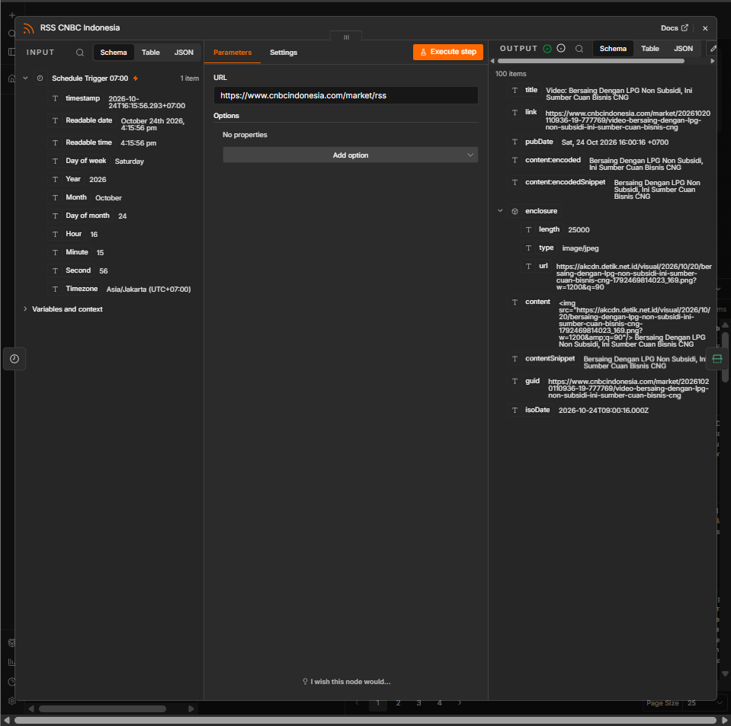
Gambar 3. Node RSS CNBC Indonesia (100 item berita).
Node Limit kemudian membatasi hasil menjadi 5 artikel teratas (Max Items 5, Keep First Items).
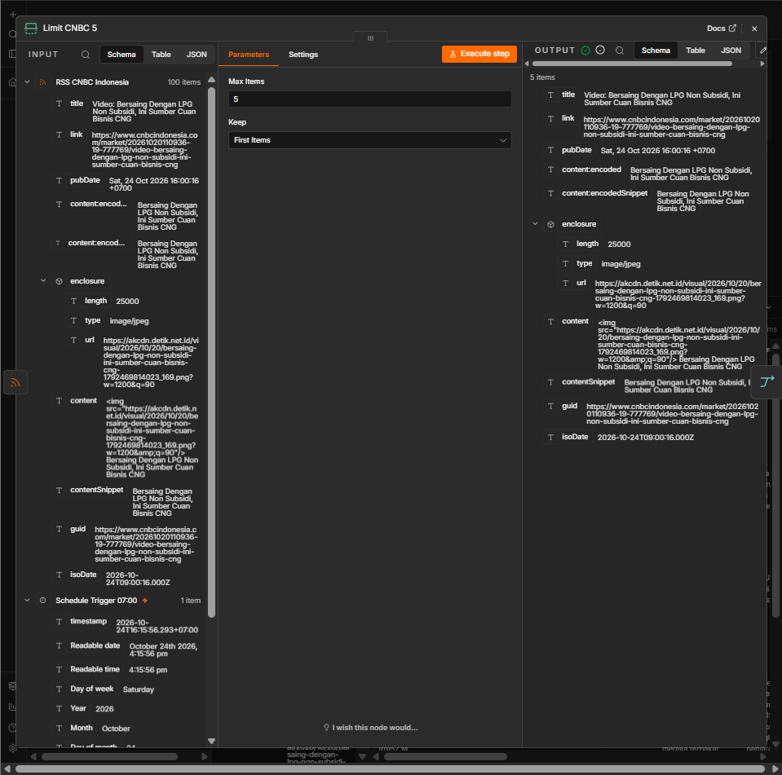
Gambar 4. Node Limit CNBC 5 (output 5 item).

3.3 RSS Detik Finance dan Limit Detik 5
Node RSS Read kedua menggunakan URL https://finance.detik.com/rss dan menghasilkan 100 item dengan struktur field yang sama. Hasilnya juga dibatasi menjadi 5 artikel teratas.
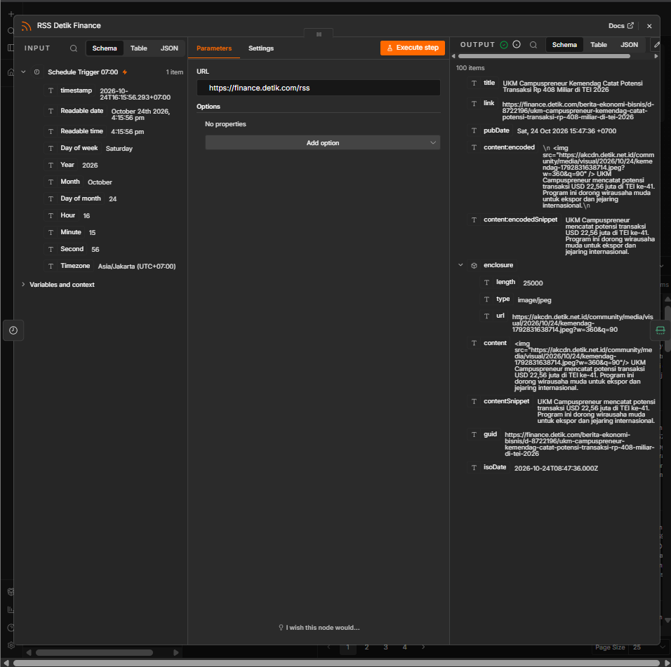
Gambar 5. Node RSS Detik Finance (100 item berita).
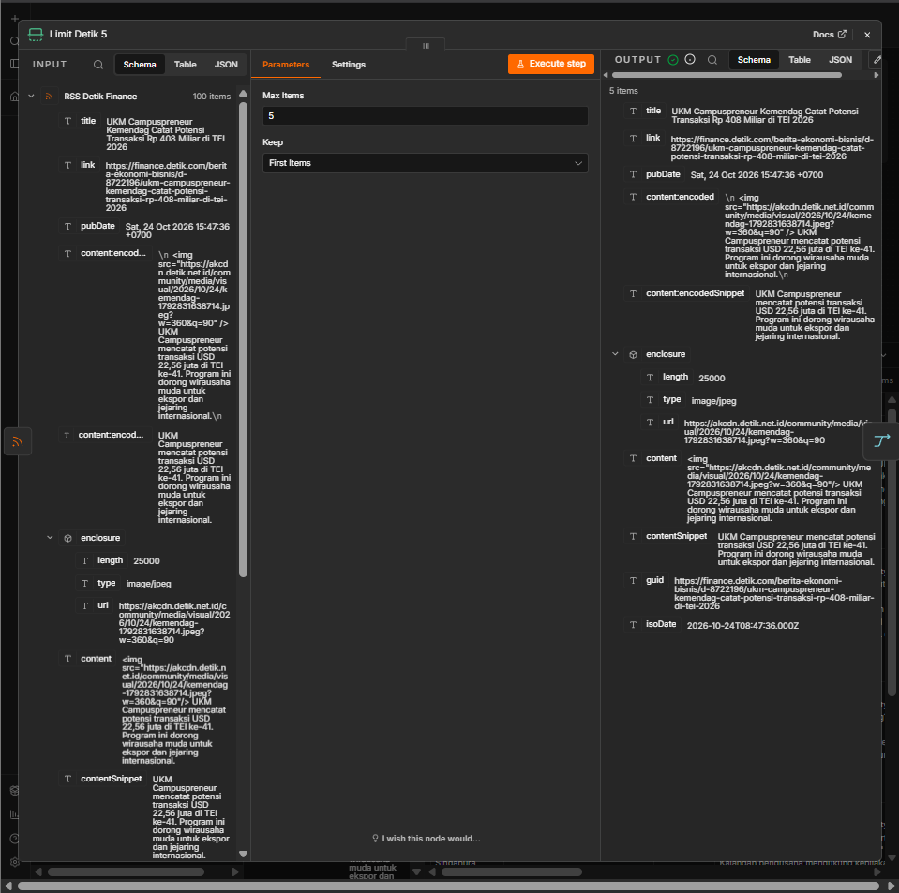
Gambar 6. Node Limit Detik 5 (output 5 item).

3.4 Gabungkan Sumber (Merge)
Node Merge memakai mode Append dengan 2 input: input 1 dari Limit CNBC 5 dan input 2 dari Limit Detik 5. Hasilnya 10 item (5 dari CNBC dan 5 dari Detik). Pembatasan per sumber dilakukan sebelum penggabungan agar kedua media sama-sama terwakili dalam 10 artikel teratas.
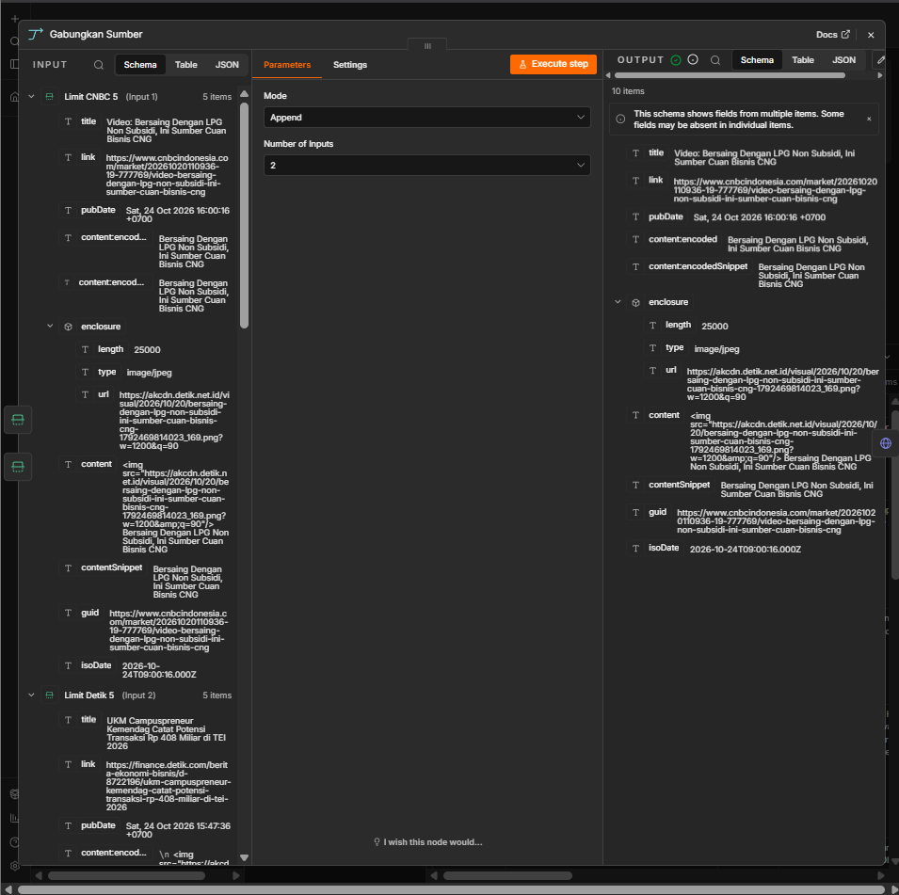
Gambar 7. Node Gabungkan Sumber (mode Append, 10 item).

3.5 Unduh Halaman Web (HTTP Request)
RSS hanya menyediakan tautan dan cuplikan, sehingga isi lengkap artikel diunduh dengan node HTTP Request. Pengaturannya: Method GET, URL {{ $json.link }}, Authentication None, Send Headers aktif dengan header User-Agent bergaya browser, Response Format Text, dan hasil disimpan pada field “data”. Node ini dibuat agar workflow tetap berlanjut walaupun satu artikel gagal diunduh. Output berupa 10 item berisi HTML mentah.
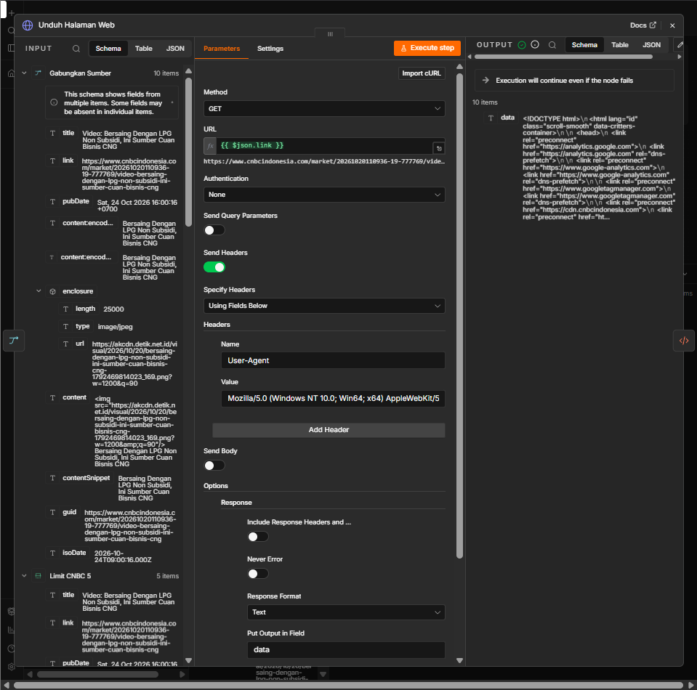
Gambar 8. Node Unduh Halaman Web dan output HTML mentah.

3.6 Ekstrak Isi Artikel (HTML Extract)
Node HTML ini memakai operasi Extract HTML Content dengan Source Data JSON dan JSON Property “data”. Ada dua nilai yang diekstrak:
- title dengan CSS selector h1, untuk judul artikel.
- text dengan CSS selector “.detail__body-text p, .detail-text p, article p”, untuk isi berita dari kedua situs.
Return Value diatur Text, Return Array nonaktif, dan Trim Values aktif sehingga keluaran berupa teks bersih tanpa tag HTML.
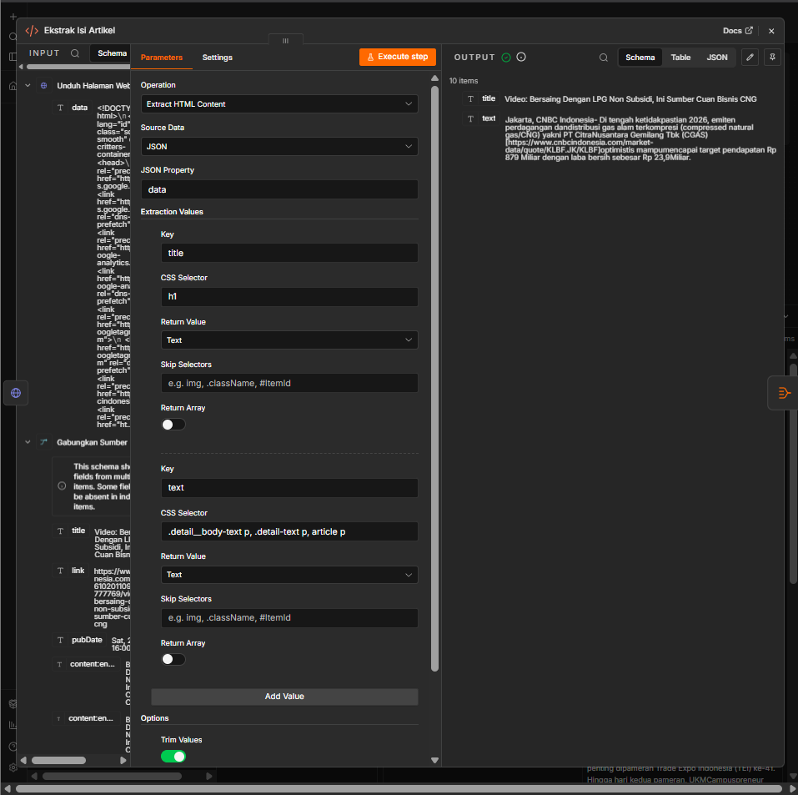
Gambar 9. Konfigurasi node Ekstrak Isi Artikel dan hasil teks bersih.

3.7 Gabungkan Jadi Satu Konteks (Aggregate)
Node Aggregate memakai mode Individual Fields untuk field “title” dan “text”. Sepuluh item digabung menjadi satu item yang berisi array title[0] sampai title[9] dan text[0] sampai text[9]. Dengan demikian AI menerima seluruh berita sekaligus dalam satu kali proses.
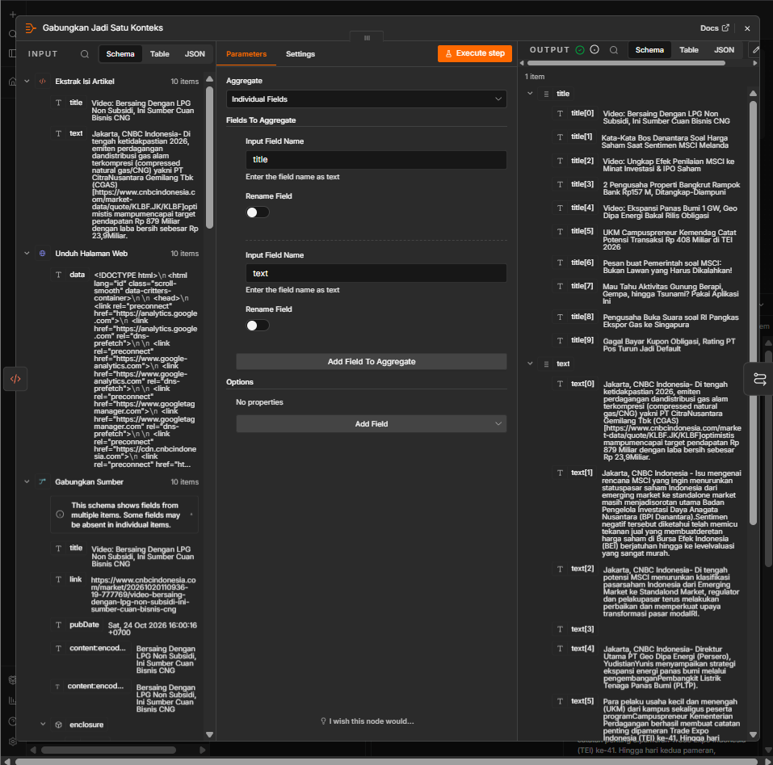
Gambar 10. Node Gabungkan Jadi Satu Konteks (1 item berisi 10 judul dan 10 teks).

3.8 Basic LLM Chain dan Google Gemini Chat Model
Pada Basic LLM Chain, Source for Prompt diatur “Define below”. Prompt pengguna disusun dengan ekspresi yang memberi nomor, judul, dan isi tiap artikel (dipotong maksimal 2.000 karakter per artikel agar konteks tidak terlalu besar). Pesan System berisi peran dan aturan keluaran:
- AI berperan sebagai analis pasar keuangan Indonesia untuk tim investasi.
- Keluaran dalam Bahasa Indonesia yang ringkas dan profesional, diawali judul “5 Poin Utama Pergerakan Pasar Hari Ini”.
- Tepat 5 poin bernomor, masing-masing 1–2 kalimat, berfokus pada IHSG, saham, kurs, komoditas, suku bunga, kebijakan, dan sentimen pasar.
- Hanya memakai informasi dari artikel, tidak boleh mengarang angka atau fakta, dan topik yang sama digabung menjadi satu poin.
- Teks polos tanpa markdown agar aman dikirim ke Telegram.
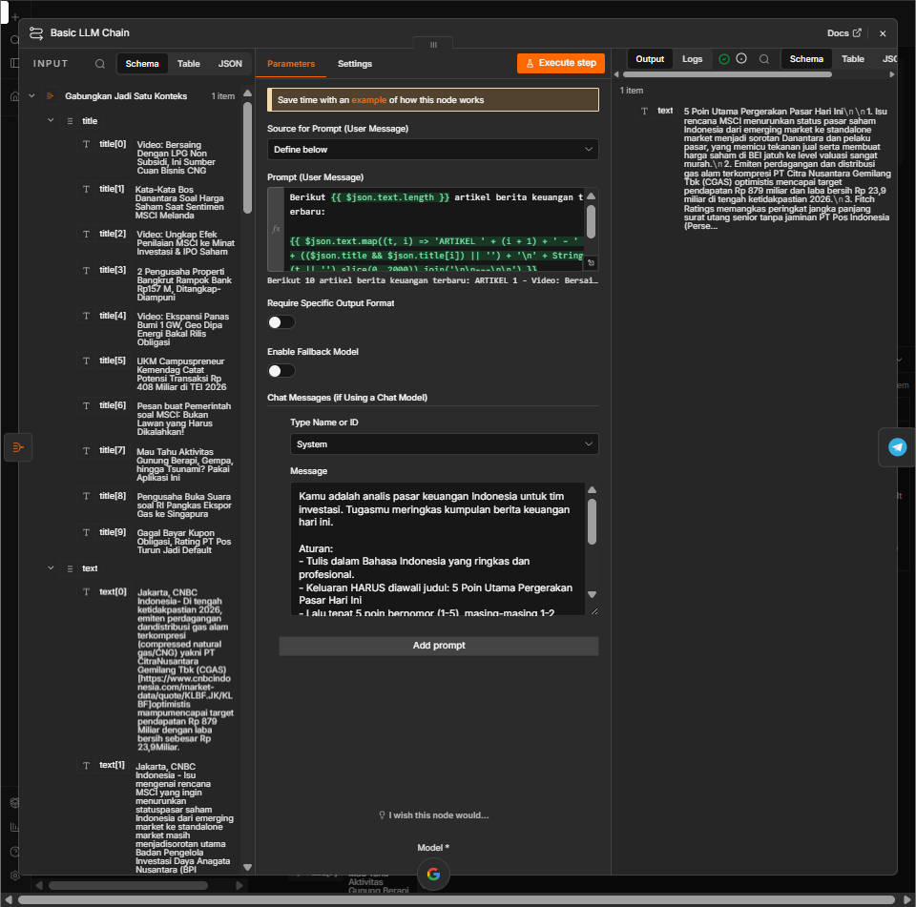
Gambar 11. Konfigurasi Basic LLM Chain beserta output ringkasan.
Model bahasa yang digunakan adalah Google Gemini melalui credential “Google Gemini(PaLM) Api account”, model Gemini 3.5 Flash Lite dengan Sampling Temperature 0,2 agar hasil ringkasan lebih konsisten dan tidak terlalu “kreatif”. Pada eksekusi ini penggunaan token tercatat 1.042 prompt token dan 248 completion token (total 1.290), dengan finishReason STOP.
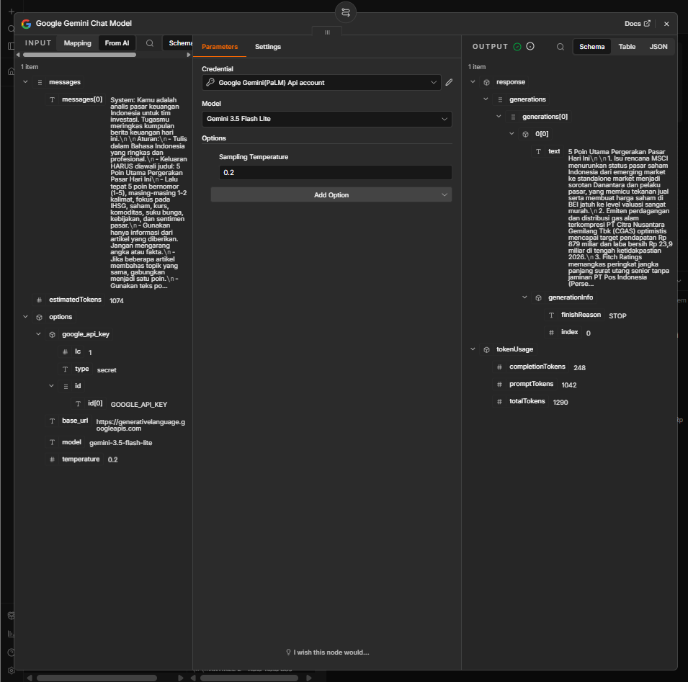
Gambar 12. Node Google Gemini Chat Model dan statistik penggunaan token.

3.9 Kirim ke Telegram
Node Telegram memakai credential “Telegram account” dengan Resource Message dan Operation Send Message. Chat ID diisi dengan ID tujuan, sedangkan Text disusun dari judul “Briefing Pagi Tim Investasi” beserta tanggal otomatis (ekspresi $now dengan zona Asia/Jakarta) diikuti hasil ringkasan dari LLM ({{ $json.text }}). Opsi Append n8n Attribution dimatikan. Output bernilai ok: true yang menandakan pesan terkirim.
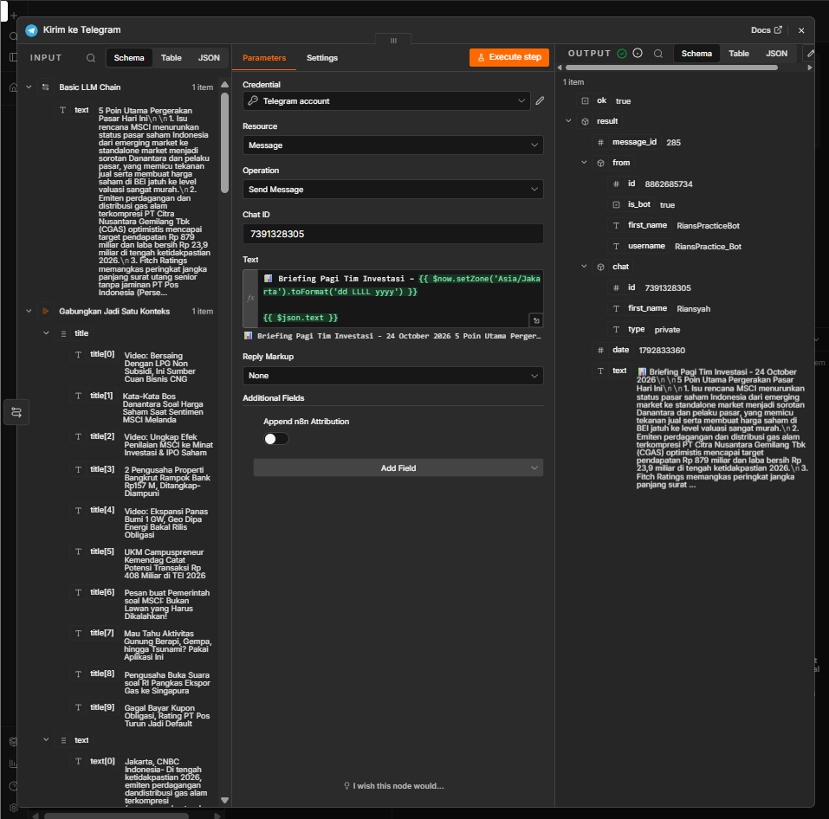
Gambar 13. Konfigurasi node Kirim ke Telegram dan respons pengiriman.

4. Hasil Eksekusi

4.1 Eksekusi Workflow
Seluruh node berhasil dijalankan, ditandai centang hijau pada setiap node. Jumlah item pada tiap tahap sesuai rancangan: 100 item dari setiap RSS, 5 item setelah Limit, 10 item setelah Merge, HTTP Request, dan HTML Extract, lalu 1 item setelah Aggregate, LLM Chain, dan Telegram. Eksekusi selesai dalam 5,793 detik dengan total 1.290 token.
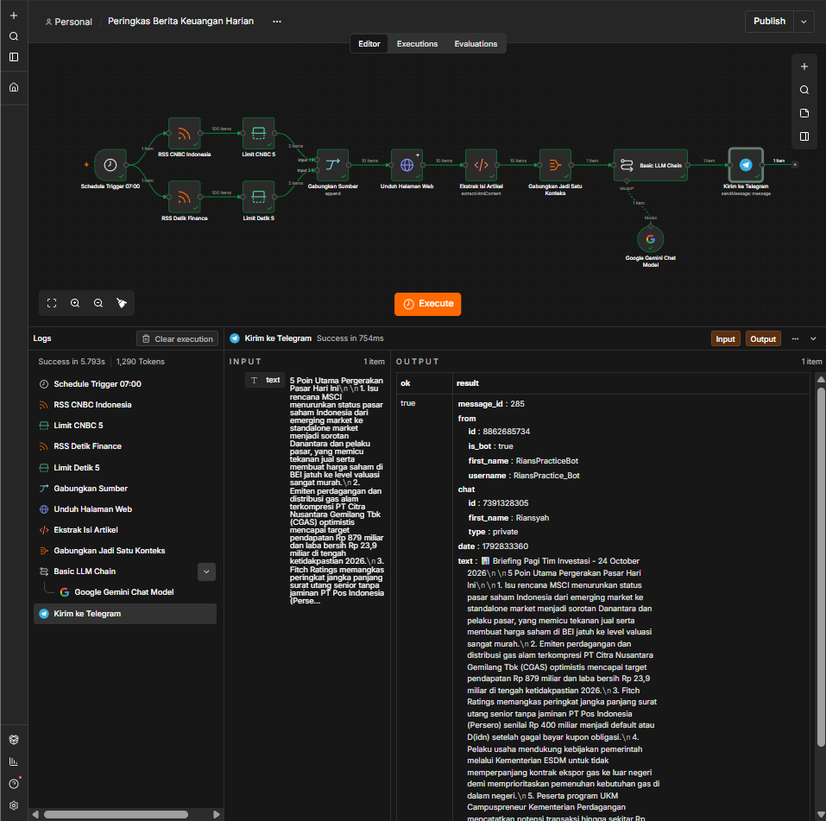
Gambar 14. Eksekusi workflow berhasil pada seluruh node.

4.2 Hasil Briefing di Telegram
Ringkasan diterima di Telegram melalui bot dengan judul “Briefing Pagi Tim Investasi” dan tanggal 24 Oktober 2026. Lima poin utama yang dihasilkan AI adalah sebagai berikut.
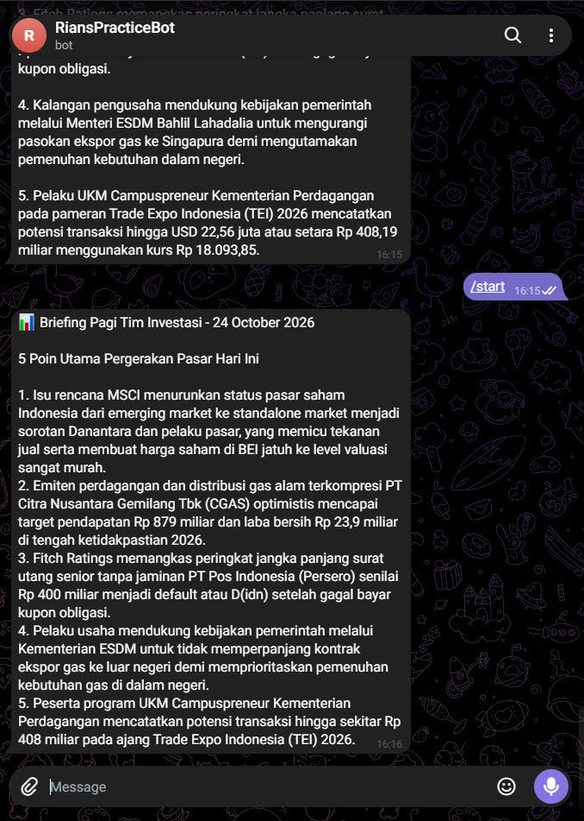
Gambar 15. Pesan briefing pagi yang diterima di Telegram.
- Isu rencana MSCI menurunkan status pasar saham Indonesia dari emerging market ke standalone market menjadi sorotan Danantara dan pelaku pasar, yang memicu tekanan jual dan membuat harga saham di BEI jatuh ke level valuasi sangat murah.
- Emiten perdagangan dan distribusi gas alam terkompresi PT Citra Nusantara Gemilang Tbk (CGAS) optimistis mencapai target pendapatan Rp 879 miliar dan laba bersih Rp 23,9 miliar di tengah ketidakpastian 2026.
- Fitch Ratings memangkas peringkat jangka panjang surat utang senior tanpa jaminan PT Pos Indonesia (Persero) senilai Rp 400 miliar menjadi default atau D(idn) setelah gagal bayar kupon obligasi.
- Pelaku usaha mendukung kebijakan pemerintah melalui Kementerian ESDM untuk tidak memperpanjang kontrak ekspor gas ke luar negeri demi memprioritaskan kebutuhan gas di dalam negeri.
- Peserta program UKM Campuspreneur Kementerian Perdagangan mencatatkan potensi transaksi hingga sekitar Rp 408 miliar pada ajang Trade Expo Indonesia (TEI) 2026.
Hasil di atas sesuai format yang diminta: judul “5 Poin Utama Pergerakan Pasar Hari Ini” diikuti tepat lima poin bernomor, ditulis dalam Bahasa Indonesia dan berasal dari berita CNBC Indonesia serta Detik Finance pada hari itu.

5. Kendala dan Solusi
No | Kendala | Solusi
1 | Node RSS Detik Finance gagal dengan pesan “The connection to the server was closed unexpectedly”. | URL feed lama (rss.detik.com/index.php/finance) diganti dengan https://finance.detik.com/rss. Setelah itu node berhasil mengambil 100 item.
2 | Situs berita dapat menolak permintaan yang tidak memiliki identitas browser. | Pada node Unduh Halaman Web ditambahkan header User-Agent bergaya browser, dan node diatur agar workflow tetap berlanjut bila satu artikel gagal.
3 | Struktur HTML CNBC dan Detik berbeda sehingga satu selector belum tentu cocok untuk keduanya. | Digunakan gabungan selector “.detail__body-text p, .detail-text p, article p”. Kolom title memakai h1.
4 | Ada artikel yang teksnya kosong setelah diekstrak (misalnya text[3] pada hasil Aggregate), kemungkinan karena struktur halamannya berbeda. | Dampaknya kecil karena 9 artikel lain terisi dan AI tetap menghasilkan 5 poin. Ke depan dapat ditambahkan filter untuk membuang item yang teksnya kosong.
5 | Jika 10 artikel teratas diambil setelah digabung, bisa jadi seluruhnya berasal dari satu media. | Pembatasan dilakukan per sumber (5 artikel masing-masing) sebelum node Merge.
6 | Teks 10 artikel berpotensi terlalu panjang untuk satu prompt. | Isi tiap artikel dipotong maksimal 2.000 karakter pada ekspresi prompt.

6. Kesimpulan dan Saran

6.1 Kesimpulan
Workflow Peringkas Berita Keuangan Harian berhasil dibangun dan dijalankan dari awal hingga akhir. Berita dari CNBC Indonesia dan Detik Finance dikumpulkan lewat RSS, isinya diekstrak menjadi teks bersih, digabung sebagai satu konteks, dirangkum oleh Gemini menjadi lima poin utama, dan dikirim ke Telegram. Seluruh lima instruksi Tugas 5 telah terpenuhi, dan proses yang biasanya dikerjakan manual setiap pagi kini berjalan otomatis dalam sekitar enam detik.

6.2 Saran Pengembangan
- Untuk penggunaan nyata, ganti Chat ID pada node Telegram dengan ID grup atau channel tim investasi (bot ditambahkan sebagai anggota atau admin), karena pengujian ini dikirim ke chat pribadi dengan bot.
- Publish workflow agar jadwal pukul 07.00 berjalan otomatis tanpa dijalankan manual.
- Tambahkan filter untuk membuang artikel yang teksnya kosong sebelum tahap Aggregate.
- Tambahkan sumber berita lain (misalnya Bisnis.com atau Kontan) serta penanganan error berupa notifikasi bila feed gagal diambil.

